**期权及 Black-Scholes模型的python实现**

[](https://www.zhihu.com/people/lizeyu4444)

[**不想再进小黑屋了**](https://www.zhihu.com/people/lizeyu4444)

高频交易、量化策略、机器学习

28 人赞同了该文章

Black-Scholes模型最早是由Fischer Black和Myron Scholes在1973提出，发表在论文The Pricing of Options and Corporate Liabilities中。此后，该模型为金融市场以市价价格变动的金融衍生品提供了合理的定价基础。

**名词解释**

**option**：期权或期权合约，赋予拥有者以一定价格购买或者卖出的权利，而不是义务。Give its owner the right, but not the obligation, to either buy or sell an underlying asset at a given price.

**call option**: 看涨期权，在未来某个时间可以以某种价格购买某种商品的权利

**put option**: 看跌期权，在未来某个时间可以以某种价格出售某种商品的权利

**strike price**: 交割价格或执行价格，事先约定好在为未来购买或者卖出的价格

**spot price**: 现货价格，即期权对应标的商品的即期价格

**premium**: 权利金或期权价格，指期权合约购买方在购买期权时必须支付给期权卖方的费用

**期权种类**

根据期权的权利划分：

* call option: 看涨期权，在未来某个时间可以以某种价格购买某种商品的权利，如果未来该购买价格比商品的实际价格还要高，可以放弃该权利，只有低于商品的价格才会有盈利的机会。每一个期权合约都有一个买方和卖方，买方拥有权利，卖方拥有义务。买方一旦实施该权利，卖方必须履行其义务。
* put option: 看跌期权，在未来某个时间可以以某种价格出售某种商品的权利，如果未来该出售价格低于商品的实际价格，可以放弃该权利，不然可以选择在现货市场上出售该商品获取更高的利润。同样，也对应于一个买方和卖方，卖方拥有权利，买方拥有义务。

根据买方买方又延伸出四种期权形式：

* long call: 看涨期权的购买方，拥有权利购买，跟short call相对
* short call: 看涨期权的卖出方，拥有义务出售
* long put: 看跌期权的购买方，拥有义务出售，跟short put相对
* short put: 看跌期权的卖出方，拥有义务购买

根据交割时间划分：

* 欧式期权：只能在到期日交割
* 美式期权：在到期日之前和到期日都可以交割

**期权的价格**

跟股票、黄金的价格一样，期权也有价格，股票的价格反应了对于公司未来业绩的期望，黄金甚至可以等同于货币，赋予了流通的属性。期权的价格并不反映标的物的价值，而是作为风险补偿，由期权买方给卖方，作为卖方承担风险的回报。

期权价格又称权利金，premium，指期权合约购买方在购买期权时必须支付给期权卖方的费用，因而获得了一定的权利，买方的风险是已知的，就算未来现货价格大幅变化时，可以选择不实施权利，最多损失的就是这部分费用。然而，卖方需要承担一定的风险甚至损失，例如对于call option的卖方而言，当现货价格大幅上涨时，仍需要以远低于现货价格的交割价格卖给买方。这也是premium的来由，premium的中文意思就是保险费、溢价的意思。

期权的价格主要由内涵价值和时间价值(time value)组成：

期权价格 = 内涵价值 + 时间价值

* 根据期权的内涵价值(intrinsic value)将期权分为：
  + In the money: 价内期权或实值期权，call option时如果交割价格小于现货价格，put option时如果交割价格大于现货价格
  + Out of the money: 价外期权或者虚值期权，call option时如果交割价格大于现货价格，put option时如果交割价格小于现货价格
  + In the money: 平值期权，不论看涨还是看跌期权，交割价格等于现货价格
* 时间价值
  + 时间价值是指期权的价格超过内涵价值的部分
  + 指在期权有效期内，标的资产的波动为期权所有者带来的收益可能性

期权的内涵价值表明了期权合约履行时可以获得的利润，交割价格和现货价格的gap越大，盈利的可能性更大。距离交割期越久，期货的时间价值越大，因而期货价格越高

**BS模型的重要假设**

* 针对欧式期权，即交割期前不能交易
* 期权有效期内无分红和其它所得
* 市场无法预测
* 无风险利率和波动性均是恒定值
* 标的物价格遵循对数正态分布

**不含分红的期权定价BS模型**

下面是变量的含义：

* S: t时刻的现货价格
* T: 期权合约的总时间，当前时刻到交割期的时间为T-t
* K: t时刻的交割价格
* r: 无风险利率
* σ: 现货价格的标准差

N(d)为标准正态分布的累计分布，d为自变量

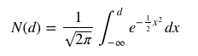

C(S, t)为t时刻call option的价格，P(S, t)为t时刻put option的价格。BS公式为：

https://pic4.zhimg.com/80/v2-267fd3f8a4c7a988f2181d405098c923_720w.jpghttps://pic3.zhimg.com/80/v2-2a1b142a0f67dbff10d756f813152a6e_720w.jpg

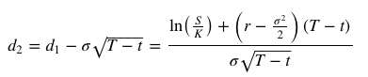其中：

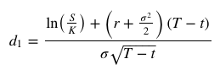

Python实现

**import** numpy **as** np

**from** scipy.stats **import** norm

**def** **vanilla_option**(S, K, T, r, sigma, option**=**'call'):

"""

S: spot price

K: strike price

T: time to maturity

r: risk-free interest rate

sigma: standard deviation of price of underlying asset

"""

d1 **=** (np**.**log(S**/**K) **+** (r **+** 0.5**\***sigma**\*\***2)**\***T)**/**(sigma**\***np**.**sqrt(T))

d2 **=** (np**.**log(S**/**K) **+** (r **-** 0.5**\***sigma**\*\***2)**\***T)**/**(sigma **\*** np**.**sqrt(T))

**if** option **==** 'call':

p **=** (S**\***norm**.**cdf(d1, 0.0, 1.0) **-** K**\***np**.**exp(**-**r**\***T)**\***norm**.**cdf(d2, 0.0, 1.0))

**elif** option **==** 'put':

p **=** (K**\***np**.**exp(**-**r**\***T)**\***norm**.**cdf(**-**d2, 0.0, 1.0) **-** S**\***norm**.**cdf(**-**d1, 0.0, 1.0))

**else**:

**return** None

**return** p

vanilla_option(50, 100, 1, 0.05, 0.25, option**=**'call')

0.027352509369436617

vanilla_option(50, 100, 1, 0.05, 0.25, option**=**'put')

45.15029495944084

———————————————————————————————————————

蒙特卡洛模拟的公式：

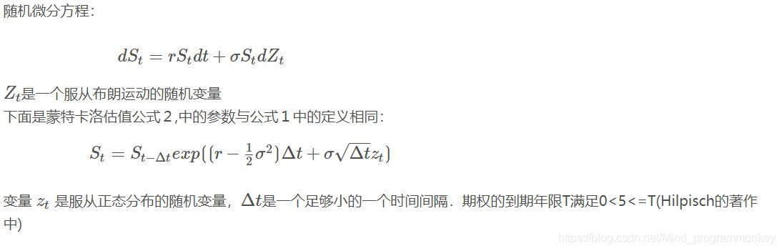下面的计算仍基于BSM(balck-scholes-merton),模型中的高风险标识(股票指数)在风险中立的情况下遵循以随机微分方程(SDE)表示的布朗运动．

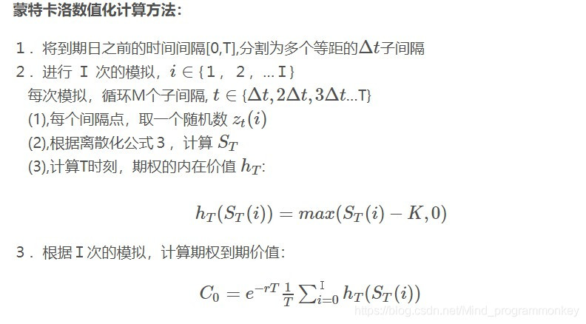

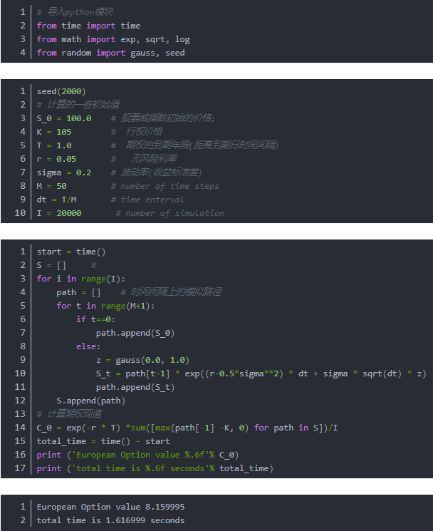

http://cn.voidcc.com/question/p-kdjaylfh-cd.html

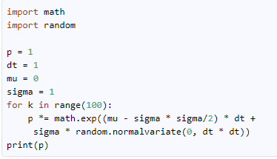

<https://blog.csdn.net/weixin_44559710/article/details/114334637?utm_medium=distribute.pc_relevant.none-task-blog-2~default~baidujs_title~default-0.control&spm=1001.2101.3001.4242>

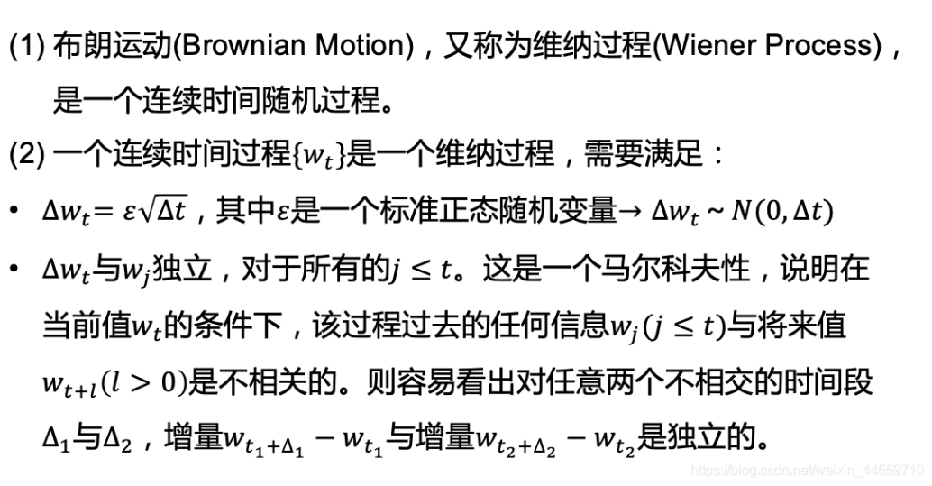

广义维纳过程：

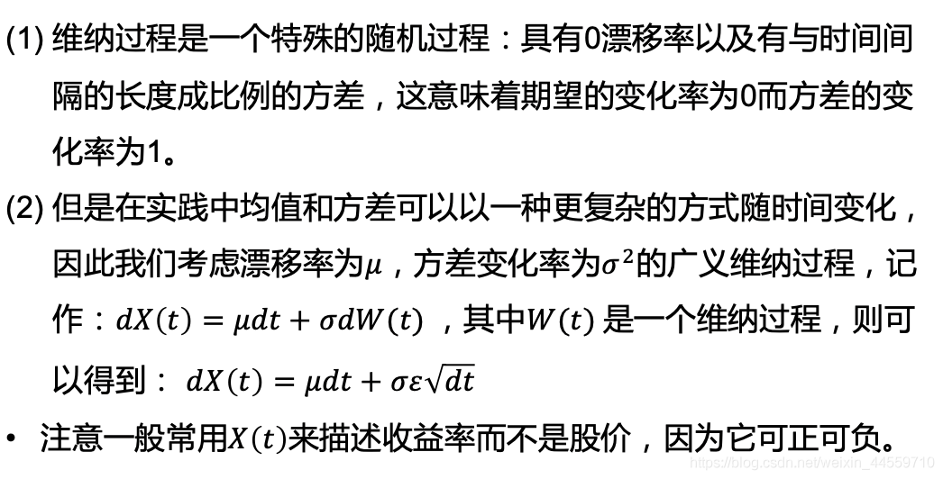

3、几何布朗运动

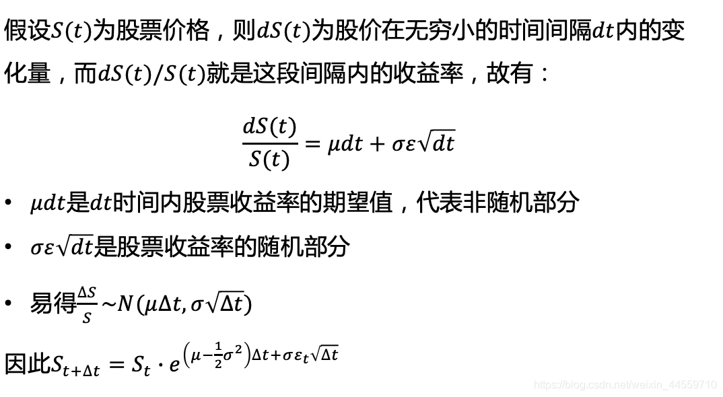

4、用几何布朗运动模拟招商银行股价

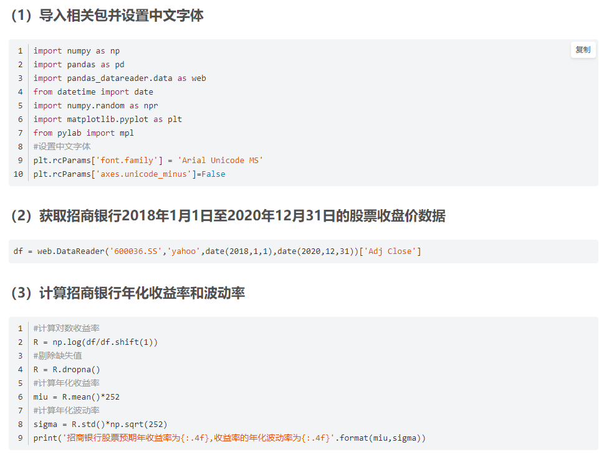

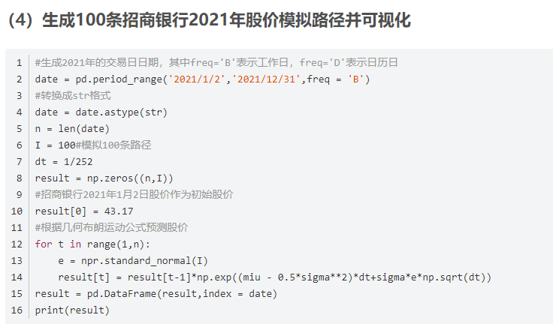

return stockClosingPrice * exp((riskFreeRate - 0.5 * stockPriceVolatility ** 2) * daysToExpire + stockPriceVolatility * sqrt(daysToExpire) * gauss(0.0, 1.0))

对数收益率（即连续复利情况下的收益率）：

东吴证券